REQUERIMENTO /2021.

GABINETE DA VEREADORA LÉA SILVA

SR. PRESIDENTE, SRS.VEREADORES,
SRAS.VEREADORAS:

A vereadora Josefa Léa da Silva, que a presente subscreve, com assento nesta Egrégia Casa de Leis, vêm através desta, após ouvido o Plenário, requerer voto de aplausos ao senhor Osvaldo Martins proprietário da concessionária Fiat Dical de Cajazeiras recebeu, homenagem nesta sexta-feira (20) durante um jantar dos 100 maiores contribuintes do ICMS da Paraíba.

PLENÁRIO EDMILSOM FEITOSA CAVALCANTE, 24 DE MAIO 2022.

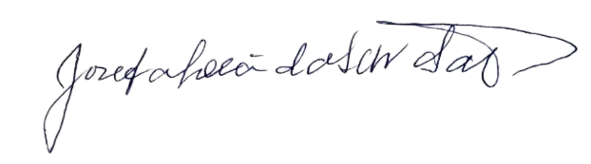

Josefa Léa da Silva Santos
Vereadora – CIDADANIA

